PROVA DE BIOLOGIA -2ª SÉRIE –PRIMEIRA ETAPA PRIMEIRO PERÍODO

T5. (Genética) (UNESP Modificada) (Divisão celular)
A figura abaixo representa uma célula animal diploide em divisão celular.
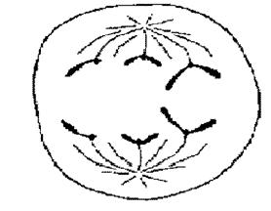
A análise da figura permite concluir que a divisão celular observada (mitose ou meiose), a carga cromossômica da célula mãe e a fase da divisão celular são:

 | Divisão celular | Carga cromossômica | Fase da divisão celular
A | Meiose | 2n = 6 | Anáfase I
B | Meiose | 2n = 6 | Anáfase II
C | Mitose | n = 3 | Anáfase
D | Mitose | 2n = 6 | Anáfase
E | Meiose | n = 3 | Anáfase II

Resolução: O enunciado diz que a célula em divisão é diploide. O número de cromossomos que estão migrando para cada polo da célula é três, um número ímpar, assim, podemos afirmar que a célula está em redução da carga cromossômica, portanto, em meiose. Se a carga reduzida é n=3, a carga cromossômica da célula é 2n = 6. Por fim, é possível dizer que a célula se encontra em anáfase II, que se caracteriza pela migração dos cromossomos irmãos para os polos da célula.

T6. (Genética) (Inédita) (Ploidia)
Autopoliploidia é a duplicação do conjunto cromossômico de uma célula. Esse processo ocorre dentro das células sem a interferência de genomas exóticos. Por exemplo, se forem cultivadas plantas originadas de grãos de pólen de feijão, via cultura de anteras, inicialmente será haploide (n = 11 cromossomos). Se essas células sofrerem dobramento usando colchicina ou orizalina no meio de cultura, resultará no conjunto diploide (2n = 22 cromossomos), porém se mais um ciclo de divisão for interrompido as células ficarão tetraploides (4n = 44 cromossomos). Algumas estruturas de plantas angiospermas podem ser triplóides, processo que não envolve a Autopoliploidia.
(FONTE: http://w3.ufsm.br/geneticavegetal/images/anexos/textosgenetica/Texto%203%20-%20Gen%C3%A9tica%20de%20poliploides.pdf. Acesso em 10/02/2026 às 16h45. Adaptado para fins didáticos)
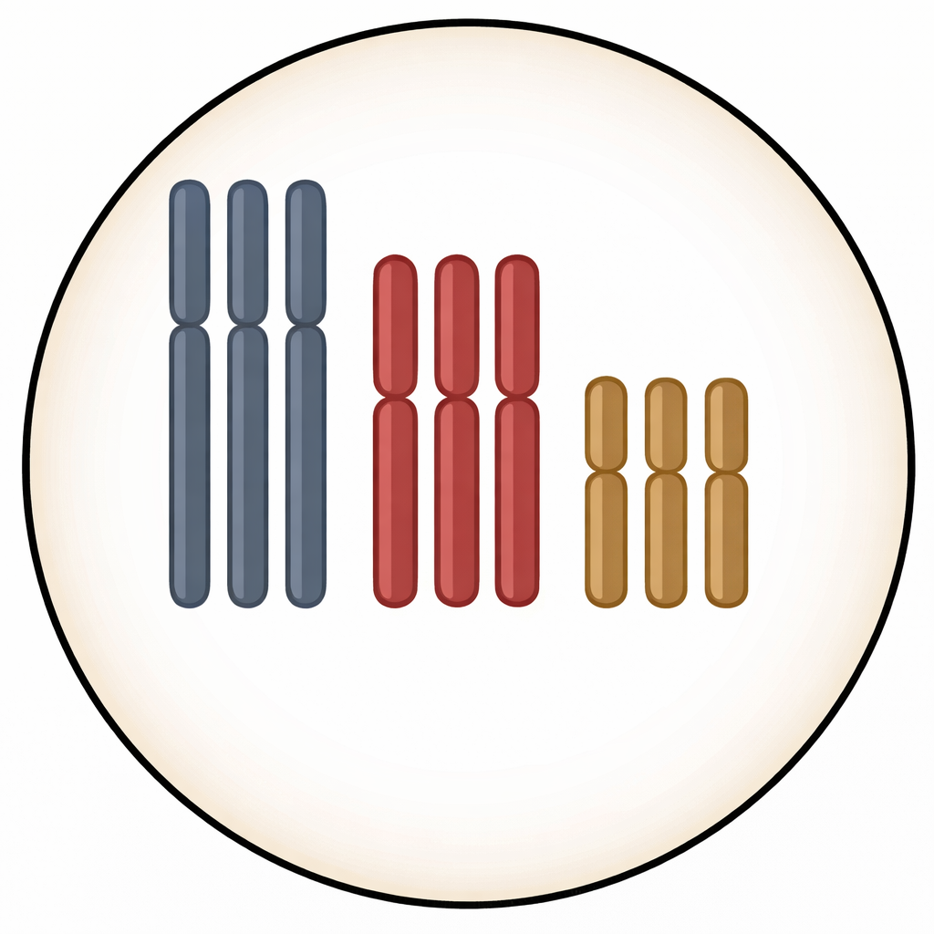
A correta notação de ploidia da célula ilustrada na imagem é:

A) 2n = 9
B) 3n = 6
C) n = 9
D) 3n = 9
E) 2n = 3

Resolução: A célula apresenta três trios de cromossomos homólogos (mesmo tamanho e posição do centrômero).

T6. (Genética) (FUVEST - ETE 2023) (Meiose)
Em relação à permuta genética em eucariontes, assinale a alternativa correta.
A) A permuta entre cromátides não irmãs de cromossomos homólogos diferencia cromossomos de células germinativas e somáticas do mesmo indivíduo.
B) Se a permuta ocorre entre locos de braços curto de um homólogo e longo de outro, os cromossomos gaméticos e parentais permanecem mais semelhantes.
C) À meiose, a permuta genética entre locos de cromossomos não homólogos acontece na ausência de sinapse cromossômica.
D) A permuta de DNA de cromossomos homólogos tende a aproximar locos não ligados e distanciar locos ligados.
E) À meiose, a permuta da prófase I cria maior variabilidade gamética do que a permuta que ocorre na prófase II.
Resolução:
A permuta ou “crossing-over” só ocorre na meiose de organismos eucariontes. Normalmente, as trocas acontecem entre cromátides não irmãs, ou seja, que não pertencem ao mesmo cromossomo duplicado. As quebras no mesmo ponto dos cromossomos homólogos permitem o aumento da variabilidade das células sexuais produzidas a partir das células germinativas. Células somáticas só podem se dividir por mitose, que não apresenta a recombinação gênica.

T8. (Genética) (Inédita) (Meiose)
A célula representada se encontra no fim da prófase 1. Indique corretamente quantos tipos diferentes de gametas em relação aos genes mencionados a célula em questão poderá originar, assim como o fenômeno que permite essa variabilidade e o momento da divisão celular que causa essa diversidade.
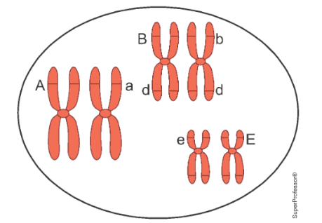

A) 8, segregação independente dos cromossomos homólogos, anáfase 1
B) 8, crossing-over, prófase 1
C) 16, crossing-over, prófase 1
D) 16, segregação independente dos cromossomos homólogos, prófase 1
E) 8, segregação independente dos cromossomos homólogos, anáfase 2

DISSERTATIVAS

Q3. (1,5) (Genética) (UNICAMP Modificada) (Ciclo celular e tumor)
Células imortalizadas são capazes de proliferar em cultura. A imortalização ocorre quando mecanismos de morte celular são desativados, permitindo a manutenção das células. Por meio de técnicas específicas, é possível isolar uma ou mais células e deixá-las proliferarem em cultura, dando origem a outras células com características semelhantes. As células HeLa foram isoladas de um câncer uterino e são as primeiras células humanas a se estabelecerem como linhagem imortalizada.

- (0,5) As células HeLa proliferam por divisões sucessivas. As divisões celulares, nesse caso, são mitoses ou meioses? Justifique sua resposta.

b) (1,0) Utilizando células HeLa, um experimento avaliou os efeitos antitumorais do nocodazol, um agente que interfere na polimerização dos microtúbulos. Os gráficos abaixo apresentam a quantidade de DNA no grupo HeLa controle (painel A) e no grupo HeLa na presença de nocodazol (painel B). Explique por que no painel B há concentração de células estacionadas na fase G2/M.
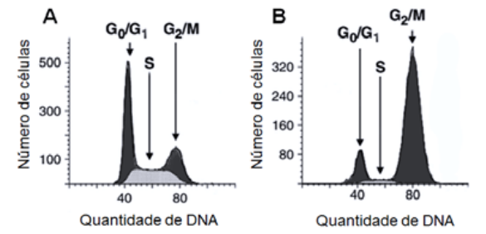

Resolução:
- Mitoses. (0,25) Justificativa: as células uterinas são somáticas e dão origem a novas células uterinas, ou seja, a divisão é equacional. OU A meiose só ocorre no ovário e dá origem a gametas. (0,25)
- O nocodazol é um agente que interfere na polimerização dos microtúbulos, fundamentais para a formação das fibras do fuso na divisão celular. (0,5) Quando as células são tratadas com nocodazol, não há a separação das cromátides-irmãs na fase M, (0,25) estacionando as células nesta fase do ciclo celular. Isso justifica o aumento do número de células com a quantidade de DNA duplicada na fase G2/M do painel B. (0,25)

Q4. (1,0) (Genética) (Inédita) (Meiose)
A imagem apresenta cromossomos com características singulares da divisão meiótica. Essas características são resultado de fenômenos que não ocorrem na mitose.

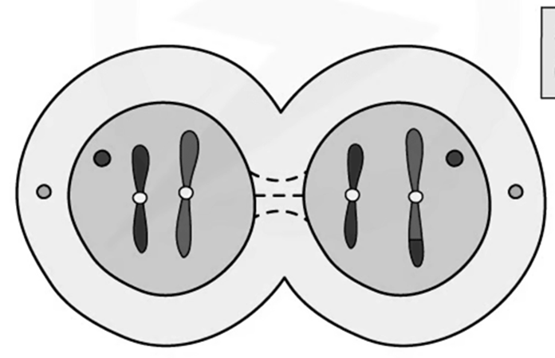

A) (0,5) Identifique a etapa da divisão celular representada pela imagem e aponte a "característica singular" mencionada no texto.

B) (1,0) Em qual etapa da meiose ocorre o evento que origina essa "característica singular"? Explique a importância do evento, relacionando-o com a função da meiose nos animais.

Resolução:
a) A etapa representada é a telófase 2, (0,25) devido à presença de cromossomos simples com evidências de permuta cromossômica, característica particular de cromossomos provenientes de divisão meiótica. (0,25)

b) O “crossing-over” ocorre na prófase I (0,25), durante o paquíteno. É um processo muito importante para aumentar a variabilidade genética das células, criando cromossomos com informação genética recombinada. A meiose nos animais gera gametas que, quando fecundados, darão origem a novos indivíduos. A variabilidade da população aumenta as chances de que mais descendentes sobrevivam ao filtro da seleção natural. (0,25)

